ФИ___________________________________________________________________________________ 1 вариант
1.Как называется полуостров, на котором мы живём?___________________________________________
2. Контурная карта – это _____________________________________________________________________
3. Рельеф – это _____________________________________________________________________________
4. Как называется полуостров, расположенный на востоке Крыма? _________________________________
5. Напиши название наивысшей точки этих гор и укажи их высоту __________________________( _______)
6. Обозначь цифрами на контурной карте названия объектов.

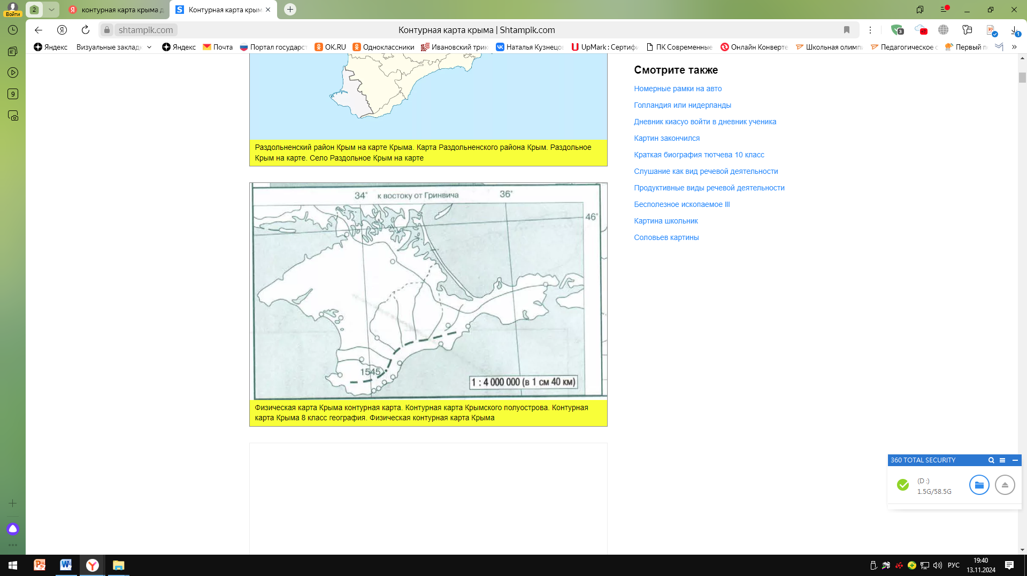 | Цифры | Название
 | 1. | Крымские горы
 | 2. | Тарханкутский полуостров
 | 3. | Керченский полуостров
 | 4. | Роман - Кош
 | 5. | Северо - Крымская равнина

ФИ___________________________________________________________________________________ 1 вариант
1.Как называется полуостров, на котором мы живём?___________________________________________
2. Контурная карта – это _____________________________________________________________________
3. Рельеф – это _____________________________________________________________________________
4. Как называется полуостров, расположенный на востоке Крыма? _________________________________
5. Напиши название наивысшей точки этих гор и укажи их высоту __________________________( _______)
6. Обозначь цифрами на контурной карте названия объектов.

 | Цифры | Название
 | 1. | Крымские горы
 | 2. | Тарханкутский полуостров
 | 3. | Керченский полуостров
 | 4. | Роман - Кош
 | 5. | Северо - Крымская равнина

ФИ___________________________________________________________________________________ 1 вариант
1.Как называется полуостров, на котором мы живём?___________________________________________
2. Контурная карта – это _____________________________________________________________________
3. Рельеф – это _____________________________________________________________________________
4. Как называется полуостров, расположенный на востоке Крыма? _________________________________
5. Напиши название наивысшей точки этих гор и укажи их высоту __________________________( _______)
6. Обозначь цифрами на контурной карте названия объектов.

 | Цифры | Название
 | 1. | Крымские горы
 | 2. | Тарханкутский полуостров
 | 3. | Керченский полуостров
 | 4. | Роман - Кош
 | 5. | Северо - Крымская равнина

ФИ___________________________________________________________________________________ 2 вариант
1. Напиши название равнины в нашем крае____________________________________________________
2. Как называются горы в нашем крае? _________________________________________________________
3. Контурная карта – это _____________________________________________________________________
4. Рельеф – это _____________________________________________________________________________
5. Как называется полуостров, на котором мы живём?___________________________________________
6. Обозначь цифрами в таблице названия объектов.

 | Цифры | Название
 |  | Крымские горы
 |  | Тарханкутский полуостров
 |  | Керченский полуостров
 |  | Роман- Кош
 |  | Северо-Крымская равнина

ФИ___________________________________________________________________________________ 2 вариант
1. Напиши название равнины в нашем крае____________________________________________________
2. Как называются горы в нашем крае? _________________________________________________________
3. Контурная карта – это _____________________________________________________________________
4. Рельеф – это _____________________________________________________________________________
5. Как называется полуостров, на котором мы живём?___________________________________________
6. Обозначь цифрами в таблице названия объектов.

 | Цифры | Название
 |  | Крымские горы
 |  | Тарханкутский полуостров
 |  | Керченский полуостров
 |  | Роман- Кош
 |  | Северо-Крымская равнина

ФИ___________________________________________________________________________________ 2 вариант
1. Напиши название равнины в нашем крае____________________________________________________
2. Как называются горы в нашем крае? _________________________________________________________
3. Контурная карта – это _____________________________________________________________________
4. Рельеф – это _____________________________________________________________________________
5. Как называется полуостров, на котором мы живём?___________________________________________
6. Обозначь цифрами в таблице названия объектов.

 | Цифры | Название
 |  | Крымские горы
 |  | Тарханкутский полуостров
 |  | Керченский полуостров
 |  | Роман- Кош
 |  | Северо-Крымская равнина

